Resväska med personligt tryck - här är årets sommarprodukt!
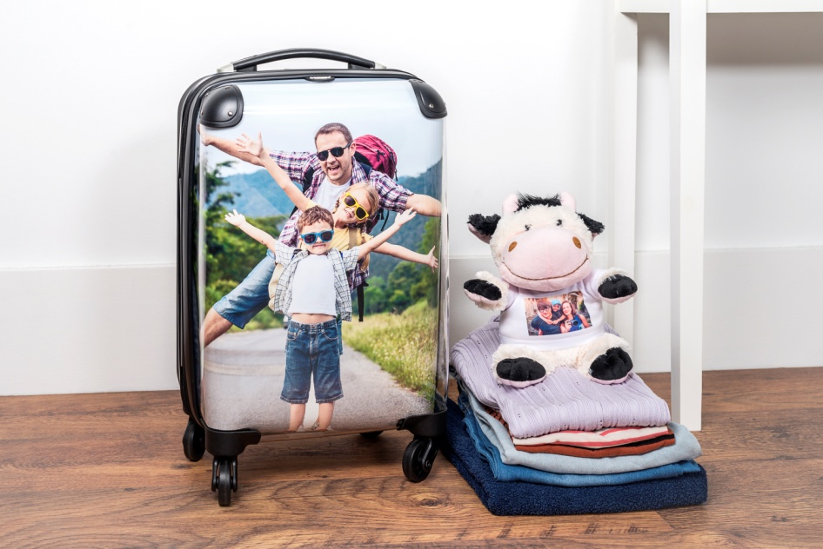
Idag lanserar fotoproducenten Smartphoto årets sommarprodukt! En kabinväska där kunden kan sätta sitt personliga tryck på framsidan av väskan. Resväskan är producerad i ett tåligt lättviktsmaterial och följer den globala rekommenderade standarden för godkänd storlek som handbagage. Trycket är ett inlägg som fästs på framsidan av väskan. Inlägget går dessutom att byta ut beroende på vem i familjen som ska ut och resa!
Det är semestertider och runt om i de svenska hemmen packas och förbereds det inför sommarens planerade resor. Det är även nu vi går igenom och uppdaterar våra resväskor. Smartphotos nya sommarprodukt kabinväska är perfekt för weekendresan eller som handbagage till långresan. Väskan har måtten 55 cm (höjd) x 35 cm (bredd) x 20 cm (djup) vilket följer den globala rekommenderade standarden för handbagage. Väskan är både lätt och tålig har hjul som snurrar 360 grader och ett utdragbart handtag som kan justeras i flera olika lägen.
- Vad som gör vår kabinväska unik är den personliga framsidan. Det är ett personligt tryck som täcker hela fronten på väskan och som dessutom är enkel att byta ut. Så för en liten summa kan kunden få ett helt nytt utseende på sin väska, säger Maria Sillén-Sittner Marketing Manager på Smartphoto Nordic & UK.
Trycket är personligt och producerad efter varje enskild kunds unika önskemål. Trycket täcker hela väskans framsida och inlägget i sig har måtten 57,3 cm x 44 cm. I priset för kabinväskan (1149 kr) ingår ett unikt inlägg och för endast 259 kr kan extra inlägg köpas till, antingen i direkt anslutning till köp av kabinväskan eller vid ett senare tillfälle. Inlägget är personligt (kunden sätter sin egen bild, illustration eller mönster) och är tillverkat av UV-tåligt och vattentätt material.
Fakta om smartphotos kabinväska:
- Pris 1149 kr (väska plus ett personligt inlägg)
- Godkänd för kabin, följer den rekommenderade globala standarden för handbagage
- Personligt inlägg (foto) tillverkat av UV-tåligt och vattentätt material
- TSA-godkänt hänglås
- Ett tåligt och lättviktigt material
- Mellanvägg med dragkedja och elastiska band för enkel packning
- Hjul som snurrar 360 grader, utdragbart handtag i flera steg, blixtlås av hög kvalitet
- Produktmått: 55 cm (höjd) x 35 cm (bredd) x 20 cm (djup)
https://www.smartphoto.se/fotopresenter/kabinvaska
Fakta om extra inlägg till Kabinväska:
- Pris: 259 kr
- Byt enkelt ut den personliga framsidan
- Inlägget är tillverkat av UV-tåligt och vattentätt material
https://www.smartphoto.se/fotopresenter/extralock-kabinvaska
Fler produkter för resan hos Smartphoto:
- Strandväska
- Axelremsväska
- Tygkasse
- Ryggsäck för barn (perfekt för barnens eget handbagage)

För mer information och testprodukt:
press@smartphoto.com

Kontaktperson press:
Sofie Cismas PR & Social Media Manager
0525-188 46
sofie.cismas@smartphoto.com

